Итоги недели «Литературное чтение в 3 – А классе (2011 – 2012 уч. год)
1. Итоги олимпиады по литературному чтению:
№ п.п. | Фамилия, имя | Задания: |  |  |  |  |  |  |  |  | Итого:
 |  | 1 | 2 | 3 | 4 | 5 | 6 | 7 | 8 | 9
1. | Ивановская Лилия | 5 | 3 | 4 | 5 | 11 | 5 | 7 | 5 | 8 | 53 балла 1 место
2 | Николаев Даниил | 2 | 5 | 5 | 5 | 11 | 5 | 5 | 0 | 5 | 43 балла 2 место
3. | Малашкевич Маргарита | 5 | 2 | 4 | 5 | 5 | 5 | 7 | 0 | 5 | 38 баллов 3 место
4. | Мишулина Полина | 5 | 2 | 2 | 5 | 9 | 5 | 7 | 0 | 0 | 35 баллов 3 место
5. | Чередниченко Виктория | 5 | 1 | 2 | 5 | 0 | 4 | 5 | 4 | 8 | 34 балла 3 место
6. | Рыхлова Дарья | 5 | 1 | 1 | 3 | 0 | 5 | 7 | 0 | 5 | 27 баллов
7. | Воеводин Дмитрий | 5 | 1 | 1 | 5 | 0 | 5 | 5 | 0 | 5 | 27 баллов
8. | Рыбин Денис | 5 | 1 | 1 | 5 | 0 | 5 | 5 | 4 | 0 | 26 баллов
9. | Лебедева Полина | 2 | 1 | 2 | 5 | 0 | 3 | 5 | 0 | 5 | 23 балла
10. | Мазикина Виктория | 5 | 1 | 0 | 3 | 0 | 5 | 3 | 3 | 0 | 20 баллов
11. | Судакова Елизавета | 5 | 1 | 0 | 5 | 0 | 5 | 2 | 0 | 0 | 18 баллов
12. | Уракова Мария | 5 | 1 | 1 | 0 | 0 | 5 | 5 | 0 | 0 | 17 баллов
13. | Кудрявцева Вера | 2 | 0 | 0 | 5 | 0 | 5 | 5 | 0 | 0 | 17 баллов
14. | Горлов Вячеслав | 3 | 0 | 2 | 0 | 0 | 3 | 5 | 4 | 0 | 17 баллов
15. | Чергесбиев Али | 1 | 2 | 2 | 3 | 0 | 5 | 1 | 0 | 3 | 17 баллов
16. | Мелехов Илья | 2 | 1 | 2 | 4 | 0 | 4 | 3 | 0 | 0 | 16 баллов
17. | Богданов Максим | 5 | 1 | 1 | 1 | 0 | 5 | 1 | 3 | 0 | 16 баллов
18. | Уфимцева Мария | 2 | 0 | 6 | 0 | 0 | 5 | 3 | 0 | 0 | 16 баллов
19. | Зубакин Алексей | 2 | 1 | 1 | 0 | 0 | 5 | 5 | 0 | 0 | 14 баллов
20. | Тюняков Андрей | 2 | 1 | 1 | 3 | 0 | 0 | 5 | 0 | 0 | 12 баллов
21. | Дзюбенко Диана | 0 | 1 | 0 | 5 | 0 | 3 | 3 | 0 | 0 | 12 баллов
22. | Сенаторов Егор | 0 | 0 | 2 | 0 | 0 | 7 | 3 | 0 | 0 | 12 баллов
23. | Никифоров Валерий | 1 | 0 | 0 | 0 | 0 | 5 | 5 | 0 | 0 | 11 баллов
24. | Блинов Никита | 0 | 1 | 0 | 3 | 0 | 5 | 0 | 0 | 0 | 9 баллов
25. | Пономарёв Иван | 2 | 1 | 0 | 5 | 0 | 1 | 0 | 0 | 0 | 9 баллов
26. | Сенаторова Арина | 0 | 1 | 1 | 1 | 0 | 5 | 0 | 0 | 0 | 8 баллов

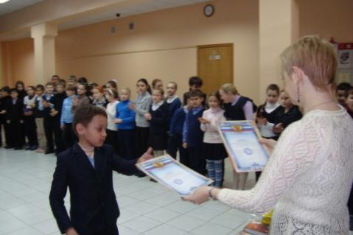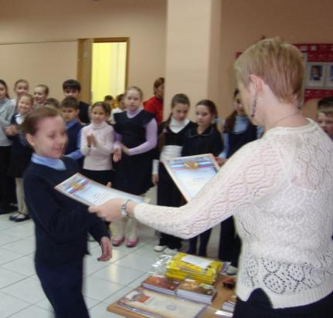

2. Итоги конкурса – рисунка «Мы – иллюстраторы»:
Сенаторов Егор
Альшина Юлия
Уфимцева Мария
Уракова Мария
Горлов Вячеслав
Чередниченко Виктория
Малашкевич Рита
Мазикина Виктория
Рыхлова Дарья
Мишулина Полина
Ивановская Лилия
Дзюбенко Диана
Воеводин Дмитрий

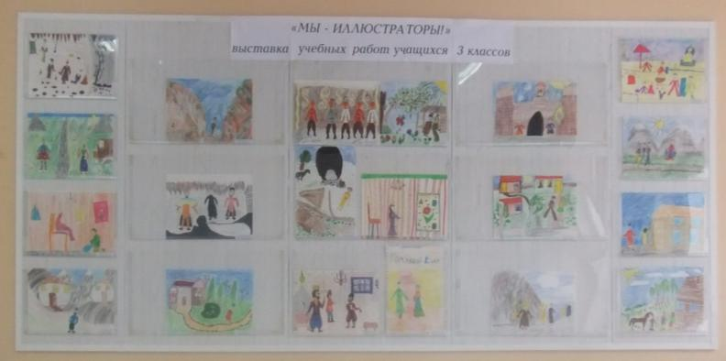

3. Посетили музей изобразительных искусств - Третьяковскую галерею.
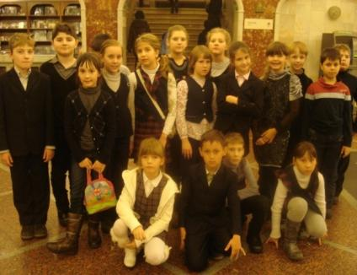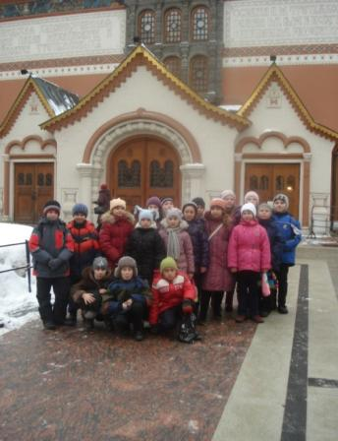

4. Приняли участие в литературной игре «Счастливый случай» (среди команд третьих классов) Заняли 1 место.

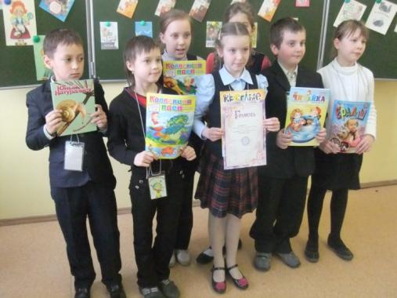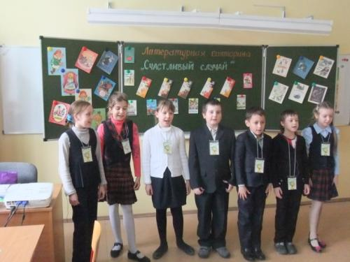

Мы – победители! Представление нашей команды.

5. Итоги конкурса «Юный сочинитель»:
Ивановская Лилия
Лебедева Полина
Чередниченко Виктория
Мишулина Полина
Малашкевич Маргарита
Судакова Елизавета
Блинов Никита

6. Итоги конкурса «Сочиняем сказку по шаблону»:
Малашкевич Маргарита
Мишулина Полина - сказка - победитель
Ивановская Лилия
Лебедева Полина
Мазикина Виктория
Чередниченко Виктория
Судакова Лиза
Уракова Мария
Пономарёв Иван

7. Слушаем поэта А. Слоникова:

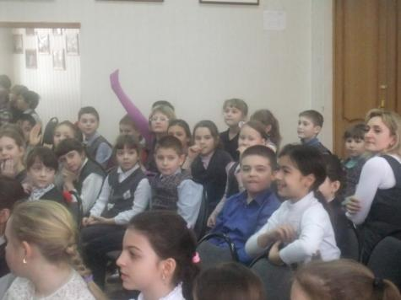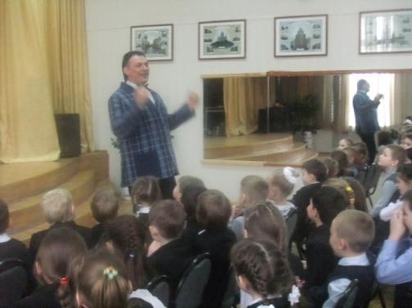

8. Принимали участие в конкурсе «Читаем русскую классику». Это – Ивановская Лилия, Блинов Никита (призёры школьного тура), Малашкевич Маргарита, Николаев Даниил.

